

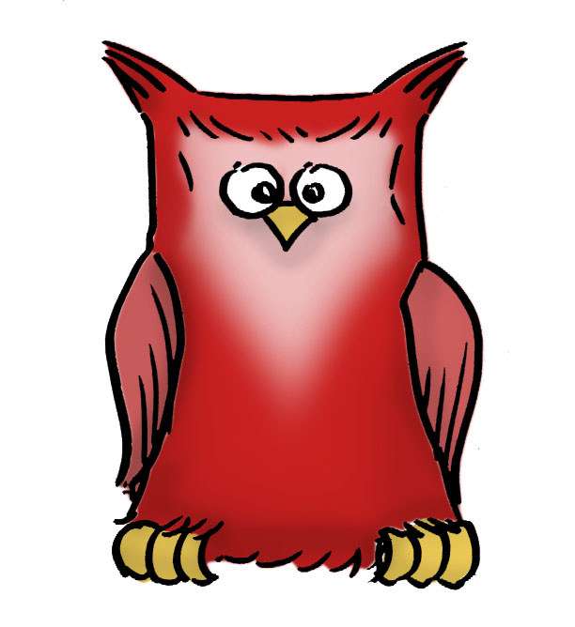

Volkshochschule Meidling lehrt „Schimpfen in Wien“

Von G‘schichtldruckern und Flitscherln

A. Setzen Sie den Cursor in die gelben Zeilen und tragen Sie die passenden Satzteile/Sätze ein. Oder:

B. Markieren Sie die einzelnen Satzteile/Sätze und ziehen sie mit der Maus in die passenden Zeilen.

„Hoit die Pappn, hoit die Goschn, bist du deppat: Jetzt versteh‘ ich es.“ Daniel Torres kommt aus Barcelona, lebt aber seit zwei Jahren in Wien. Soeben hat er sich etwas besser für den Umgang mit den Einheimischen gewappnet. Den Samstagvormittag hat er in der Volkshochschule (VHS) Meidling beim Minikurs „Schimpfen in Wien“ verbracht.
„Ich glaube, das war ja immer schon eine Wiener Spezialität, auf etwas zu schimpfen“, meint Kursleiterin Martha Kellner.
will sie dem Spanier Torres, der Tschechin Katerina Kradjel und zwei polnischen Kursteilnehmerinnen in etwa drei Stunden überblicksmäßig beibringen.
Sie erfahren etwa,
von „Angsthase“ über diverses Geflügel („Aasgeier“, „Rabenmutter“ oder -vater, „Schluckspecht“, „Pfau“ oder der klassische „Vog(e)l“, den man hat oder der man ist) bis zum „Neidhammel“. Die Wörter „Ochse“, „Esel“, „Kuh“ und „Gans“ hat Torres schon verstanden. „Das heißt, das ist ein Trottel“, erklärt er. Seine polnischen Kolleginnen haben eine Gemeinsamkeit zu ihrer Sprache entdeckt: „Auf Polnisch verwenden wir auch besonders viele Tiere.“
Schweinen aller Art widmet Martha Kellner besonders viel Aufmerksamkeit. Sie erklärt, warum ein „Sauschädel“ ein Schimpfwort sein kann, aber nicht sein muss, bringt ihren Schützlingen bei, was „Schwein haben“ bedeutet,
„Das ist sehr vulgär, sehr ordinär.“ Unter jeder Sau eben, weil dieser Ausdruck noch weniger Niveau als ein Schwein hat.

● „Nein, das bedeutet, dass er nichts taugt“, erklärt Kellner.
● aber gerade dieses Gebiet noch nicht so gut kenne.
● dass es bei den Heimischen einfach echt klingt
● dass es im Deutschen auffallend viele tierische Schimpfwörter gibt,
● dass es in Wien wichtig sei
● die alten Menschen einen anderen Charakter als in Barcelona.
● Für Frauen gibt es mehr Schimpfwörter als für Männer.
● seien Fragen zu Alltagssprache und Dialekt wichtig.
● und warnt eindringlich vor dem Gebrauch der „Drecksau“:
● Worauf die Wiener schimpfen und wie sie das anlegen,

Auch Gender-Differenzen arbeitet die Kursleiterin heraus:
Kradjel, Torres und die anderen erfahren, dass der Begriff „weiblich“ harmlos ist, das Hauptwort „Weib“ oder gar die Mehrzahl „Weiber“ höchst beleidigend ist. Von „Schlampen“ und der wienerischen Entsprechung „Flitscherln“ gar nicht zu reden - Kellner merkt an, dass die Wiener hier immer Frauen mit ungeordneten sexuellen Beziehungen meinen. Männer bekommen bei „Muttersöhnchen“, „Hallodri“ oder „Spechtler“ ihr Fett ab.
Kradjel interessiert sich für einen „Taugenichts“: „Heißt das, dass ihm nichts taugt?“, will sie wissen.
Den „G‘schichtl-drucker“ können die Teilnehmer des Lehrgangs schon selbst interpretieren: „Kann das jemand sein, der eine Geschichte druckt? Also erfindet?“
Kradjel und Torres zeigen sich zufrieden: „Ich habe einige Wörter gehört. Aber ich werde sie nicht wirklich benutzen, weil ich finde,
und bei einem Ausländer doch komisch. Was aber sicher geht, ist: Bist du deppat!“, betont die nahezu perfekt Deutsch sprechende Tschechin. „Ich habe mich für diesen Kurs entschieden, weil ich meiner Meinung nach schon relativ gut Deutsch spreche,
“ Die Sprache zu kennen sei wichtig: „Umso besser versteht man die Kultur der Leute. Und schimpfen ist, glaube ich, in Österreich und vor allem in Wien von großer Bedeutung.“
Ihr Kollege aus Barcelona meint,
, „so viele Schimpfwörter zu lernen und den Dialekt auch, sonst kann man mit den anderen nicht so gut kommunizieren“. Obwohl in Spanien das Reservoir an Schimpfwörtern noch größer sei als hierzulande, unendlich eigentlich. Aber in Wien werde viel geschimpft, „es ist eine andere Welt“, sagt Torres. „Zum Beispiel in Wien haben
Vielleicht ist es auch das Wetter, das die Leute ein bisschen verrückt macht.“
Für die VHS Meidling sind dieser und andere Minikurse ein wichtiges Angebot zum Schwerpunkt Deutsch als Zweitsprache, erläutert Nicolette Wallmann, Direktorin der VHS. Bei der Auseinandersetzung mit Sprache

„Schimpfen in Wien“ sei ein begleitendes Angebot für Fortgeschrittene. „Die Teilnehmer sollen ein Werkzeug mitbekommen, wie man auf Sprache schauen kann“, so Wallmann.

Österreich-Spiegel 62/2013 (Wiener Zeitung, 17.03.2013)

Lösung:

„Hoit die Pappn, hoit die Goschn, bist du deppat: Jetzt versteh‘ ich es.“ Daniel Torres kommt aus Barcelona, lebt aber seit zwei Jahren in Wien. Soeben hat er sich etwas besser für den Umgang mit den Einheimischen gewappnet. Den Samstagvormittag hat er in der Volkshochschule (VHS) Meidling beim Minikurs „Schimpfen in Wien“ verbracht.

„Ich glaube, das war ja immer schon eine Wiener Spezialität, auf etwas zu schimpfen“, meint Kursleiterin Martha Kellner.
Worauf die Wiener schimpfen und wie sie das anlegen,
will sie dem Spanier Torres, der Tschechin Katerina Kradjel und zwei polnischen Kursteilnehmerinnen in etwa drei Stunden überblicksmäßig beibringen.
Sie erfahren etwa,
dass es im Deutschen auffal¬lend viele tierische Schimpfwörter gibt,
von „Angst¬hase“ über diverses Geflügel („Aasgeier“, „Raben¬mutter“ oder -vater, „Schluckspecht“, „Pfau“ oder der klassische „Vog(e)l“, den man hat oder der man ist) bis zum „Neidhammel“. Die Wörter „Ochse“, „Esel“, „Kuh“ und „Gans“ hat Torres schon verstan¬den. „Das heißt, das ist ein Trottel“, erklärt er. Seine polnischen Kolleginnen haben eine Gemeinsamkeit zu ihrer Sprache entdeckt: „Auf Polnisch verwenden wir auch besonders viele Tiere.“
Schweinen aller Art widmet Martha Kellner besonders viel Aufmerksamkeit. Sie erklärt, warum ein „Sauschädel“ ein Schimpfwort sein kann, aber nicht sein muss, bringt ihren Schützlingen bei, was „Schwein haben“ bedeutet,
und warnt eindringlich vor dem Gebrauch der „Drecksau“:
„Das ist sehr vulgär, sehr ordinär.“ Unter jeder Sau eben, weil dieser Aus¬druck noch weniger Niveau als ein Schwein hat.
Auch Gender-Differenzen arbeitet die Kursleiterin heraus:
Für Frauen gibt es mehr Schimpfwörter als für Männer.
Kradjel, Torres und die anderen er¬fahren, dass der Begriff „weiblich“ harmlos ist, das Hauptwort „Weib“ oder gar die Mehrzahl „Weiber“ höchst beleidigend ist. Von „Schlampen“ und der wienerischen Entsprechung „Flitscherln“ gar nicht zu reden - Kellner merkt an, dass die Wiener hier immer Frauen mit ungeordneten sexuellen Beziehungen meinen. Männer bekommen bei „Muttersöhnchen“, „Hallodri“ oder „Spechtler“ ihr Fett ab.
Kradjel interessiert sich für einen „Tauge¬nichts“: „Heißt das, dass ihm nichts taugt?“, will sie wissen.
„Nein, das bedeutet, dass er nichts taugt“, erklärt Kellner.
Den „G‘schichtl-drucker“ können die Teilnehmer des Lehrgangs schon selbst interpretieren: „Kann das jemand sein, der eine Geschichte druckt? Also erfindet?“
Kradjel und Torres zeigen sich zufrieden: „Ich habe einige Wörter gehört. Aber ich werde sie nicht wirklich benutzen, weil ich finde,
dass es bei den Heimischen einfach echt klingt
und bei einem Aus¬länder doch komisch. Was aber sicher geht, ist: Bist du deppat!“, betont die nahezu perfekt Deutsch sprechende Tschechin. „Ich habe mich für diesen Kurs entschieden, weil ich meiner Meinung nach schon relativ gut Deutsch spreche,
aber gerade dieses Gebiet noch nicht so gut kenne.
“ Die Sprache zu kennen sei wichtig: „Umso besser versteht man die Kultur der Leute. Und schimpfen ist, glaube ich, in Österreich und vor allem in Wien von großer Bedeutung.“
Ihr Kollege aus Barcelona meint,
dass es in Wien wichtig sei
, „so viele Schimpfwörter zu lernen und den Dialekt auch, sonst kann man mit den anderen nicht so gut kommunizieren“. Obwohl in Spanien das Reservoir an Schimpfwörtern noch größer sei als hierzulande, unendlich eigentlich. Aber in Wien werde viel geschimpft, „es ist eine andere Welt“, sagt Torres. „Zum Beispiel in Wien haben
die alten Menschen einen anderen Charakter als in Barcelona.
Vielleicht ist es auch das Wetter, das die Leute ein bisschen verrückt macht.“
Für die VHS Meidling sind dieser und andere Minikurse ein wichtiges Angebot zum Schwerpunkt Deutsch als Zweitsprache, erläutert Nicolette Wallmann, Direktorin der VHS. Bei der Auseinander-setzung mit Sprache
seien Fragen zu Alltagssprache und Dialekt wichtig.
„Schimpfen in Wien“ sei ein begleitendes Angebot für Fortgeschrittene. „Die Teilnehmer sollen ein Werkzeug mitbekommen, wie man auf Sprache schauen kann“, so Wallmann.

Österreich-Spiegel 62/2013 (Wiener Zeitung, 17.03.2013)

